# 混合推荐算法

# 1.混合推荐算法

基于不同的推荐方法混合起来使用，各取所长的算法设计思路是现在推荐系统重点。

通常情况下，为了减轻或客服由单一推荐方法所带来的算法弱点，推荐系统的设计者会将两种及以上的推荐方法混合起来以构造性能更加优秀的推荐算法。比如可以使用CF和CB结合的方式，因为CB可以有效抵销CF类推荐算法的冷启动问题，如新用户加入时由于用户画像的评分过少而无法开展CF推荐，而CF能够实现CB类推荐算法不能提供的预测能力。

依照文献中给出的推荐系统分类方法，共分为7中混合方式，分别为：整体式(特征组合、特征补充)、并行式(加权式、混杂式、切换式)、流水线式（层叠式、级联式)。

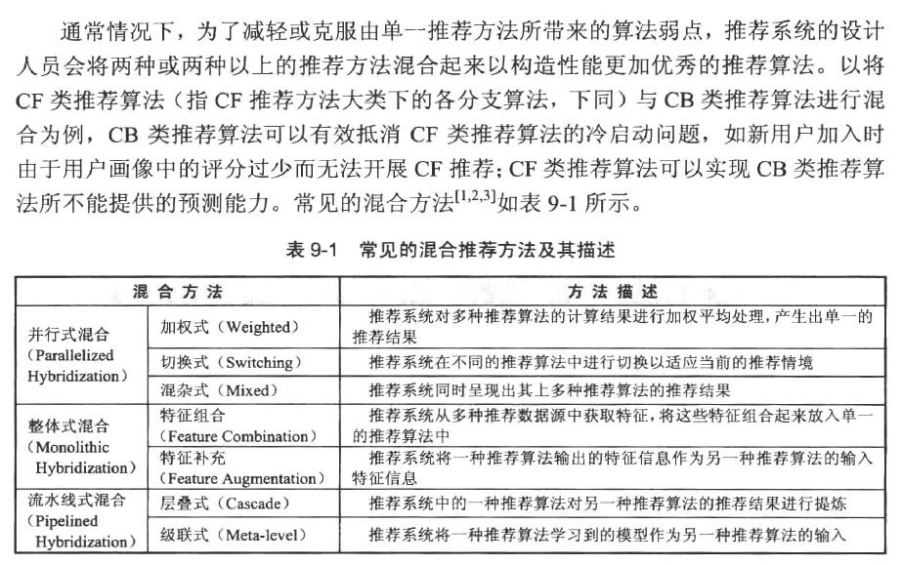

### 1.1并行式混合

并行式的混合方法将推荐算法并行训练得到结果并输出推荐结果。

并行式的推荐算法主要包括加权式、切换式、混合式的三种分类方式。

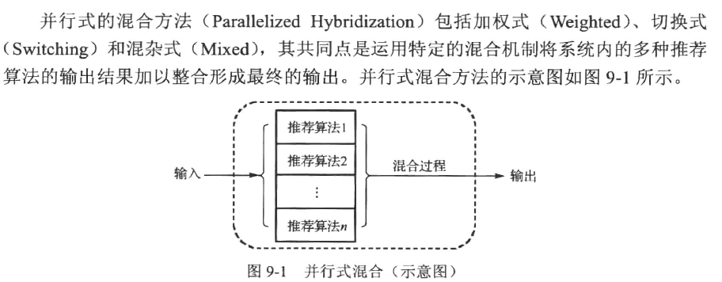

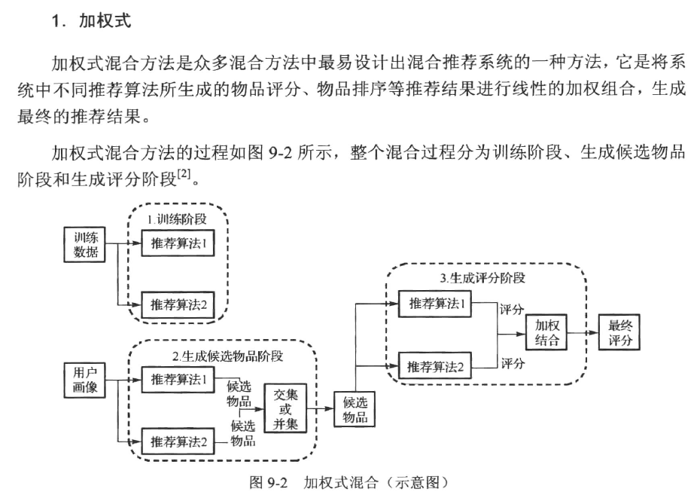

加权式的混合方式选择不同的推荐算法使用训练数据集训练模型，使用用户画像的数据结合推荐模型选择候选物品集合，通过选择不同推荐算法构成的物品集合的交集或并集得到候选物品集合，在根据训练的模型进行物品的评分，最后通过对若干个推荐算法评分**加权组合**得到最终评分。

第一部分：选择推荐算法，得到推荐模型

第二部分：生成候选物品阶段

第三部分：生成评分阶段

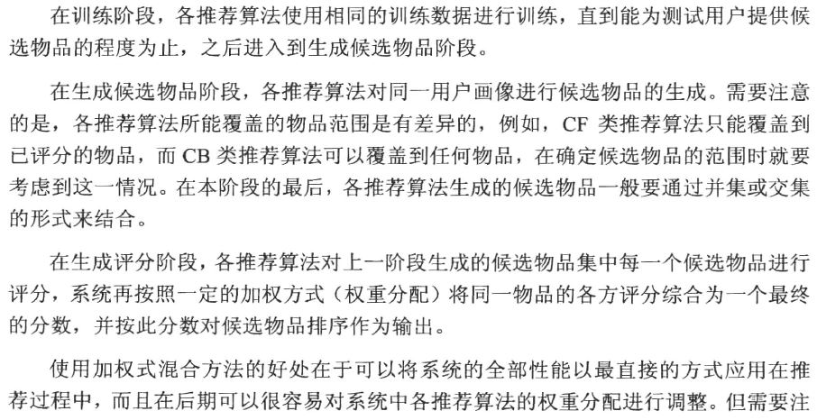

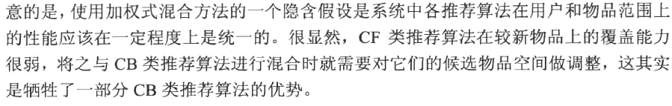

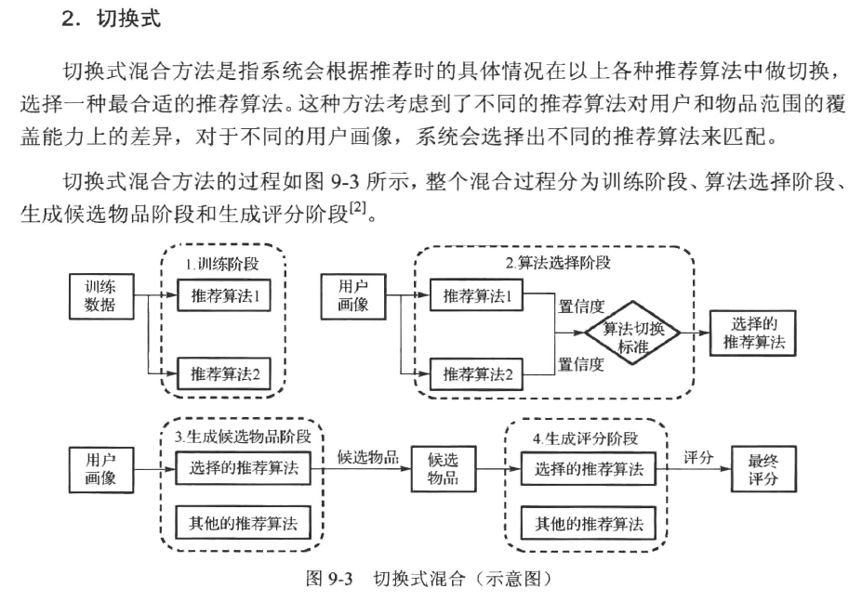

切换式的方式通过推荐算法首先得到推荐模型，根据推荐结果的置信度选择满足最小置信度的推荐算法，通过用户画像数据生成候选物品，在通过推荐算法生成评分，从而得到最终评分。

第一部分：训练推荐模型

第二部分：根据置信度算法选择阶段

第三部分：生成候选物品阶段

第四部分：生成评分阶段。

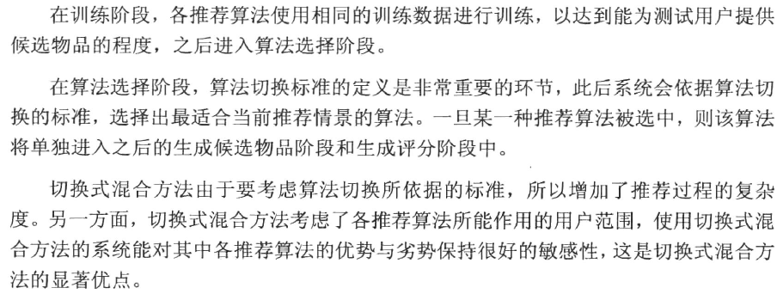

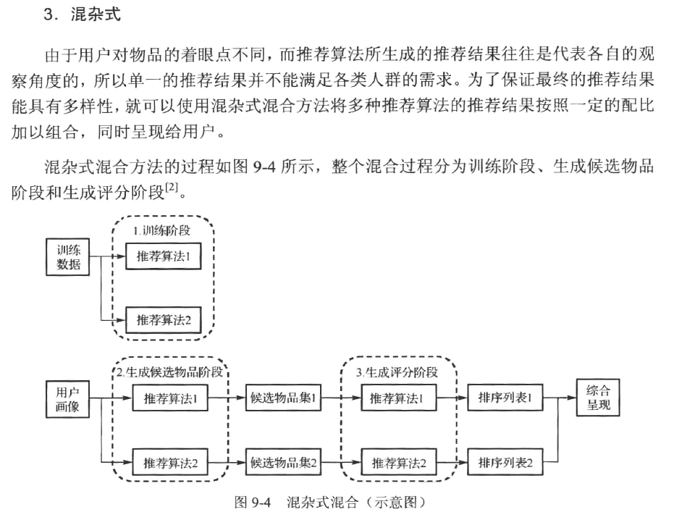

首选使用推荐算法训练推荐模型，使用用户画像的数据生成候选物品或商品集合，根据推荐算法集合候选物品集，生成评分在排序得到评分最高的TOPN结果。

第一阶段：通过数据训练推荐模型

第二阶段：通过用户画像数据结合推荐模型生成候选物品

第三阶段：从候选的物品集根据推荐算法中生成评分

第四阶段：根据用户评分分别排序，取前面TopN部分

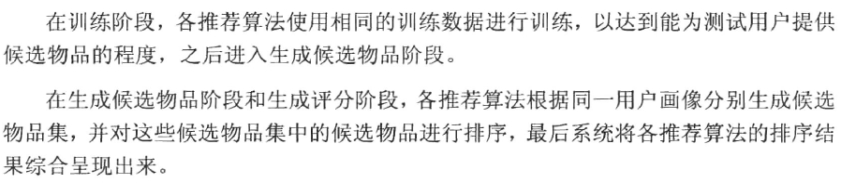

### 1.2整体式混合

整体式的特征混合是通过对训练数据特征的补充或组合，使得训练模型算法的时候可以使用更多的特征信息。分为特征组合，特征补充。

特征组合，是首先通过主推荐算法先进行评分或分类，利用辅推荐算法给主推荐算法提供特征补充，来训练推荐模型。在使用的时候通过用户画像数据在结合主推荐算法得到候选物品，在进行物品的评分，得到最终结果。

第一部分：使用辅推荐算法给主推荐算法提供特征补充

第二部分：使用主推荐算法得到用户的候选物品集合

第三部分：使用主推荐算法生成最终评分

特征补充，是首选通过辅推荐算法进行评分或分类，将得到的信息通过主推荐算法进一步强化特征补全，训练得到推荐模型；在使用的时候，首选利用用户画像通过辅推荐算法得到基本画像，在通过补全基本画像提供给主推荐算法，在利用辅推荐算法结合候选物品的选择出给主推荐算法补充的物品信息，在利用辅助推荐算法结合补充物品的信息通过主推荐算法得到评分信息。

第一部分：利用辅推荐算法进行评分和分类，将输出信息作为主推荐算法的补充，训练模型

第二部分：利用辅助推荐算法结合用户画像数据，将输出信息作为主推荐算法的补充画像信息，在进一步传入下一级

第三部分：利用辅助推荐算法结合用户候选物品集合，将输出信息作为主推荐算法的补充物品信息，给出对应的评分信息。

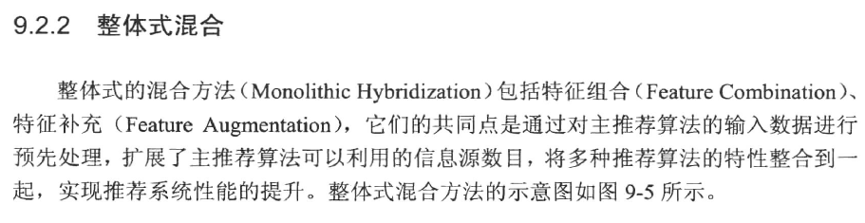

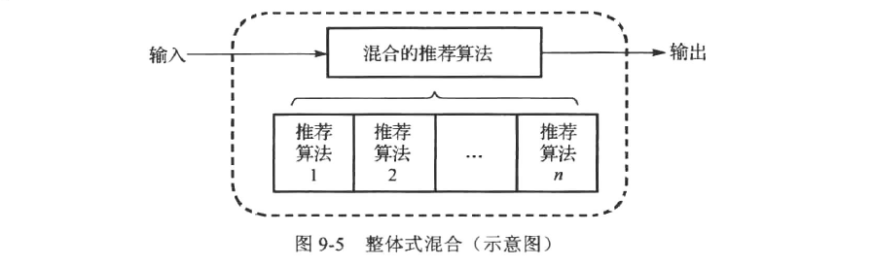  
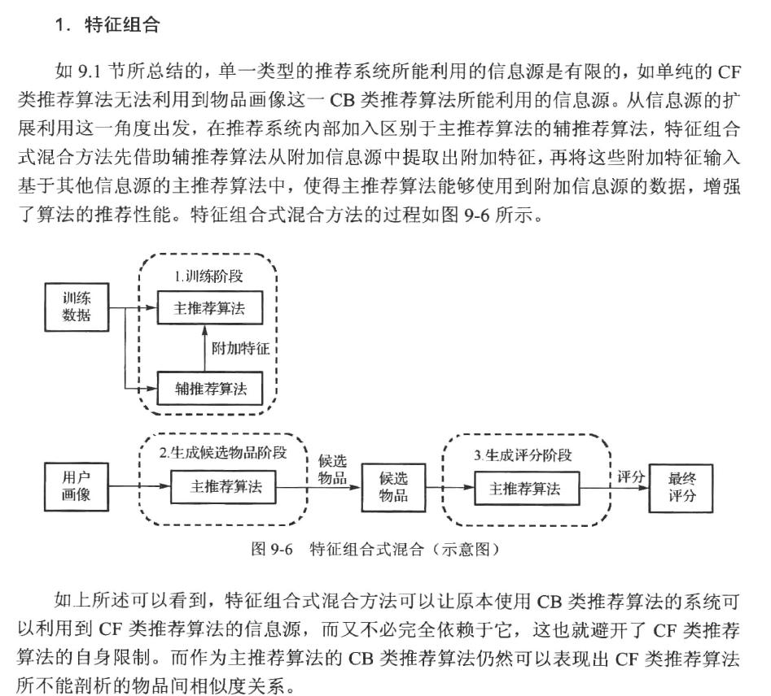

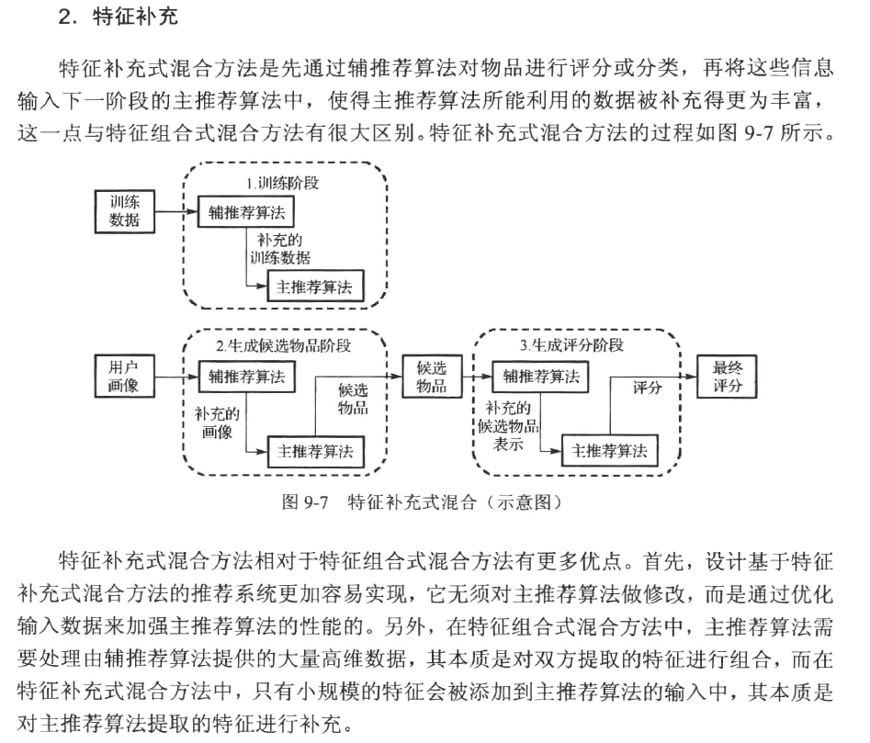

### 1.3流水线混合

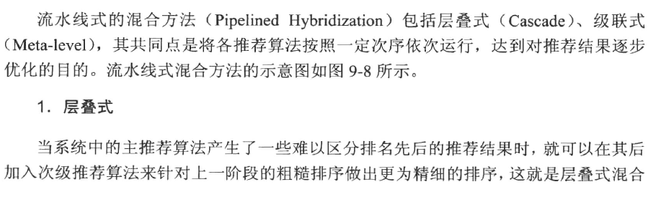

层叠式是利用次级推荐算法针对上一个阶段的粗糙排序做出更精确的排序结果。

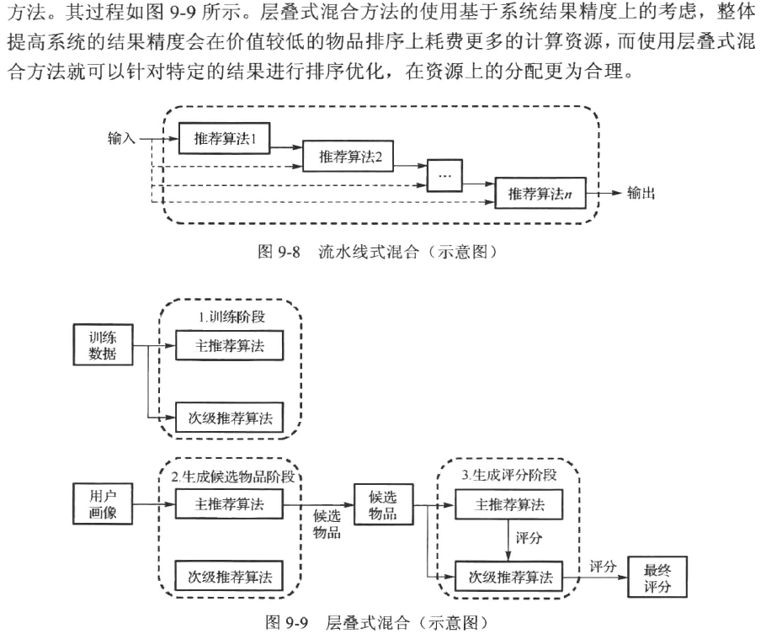

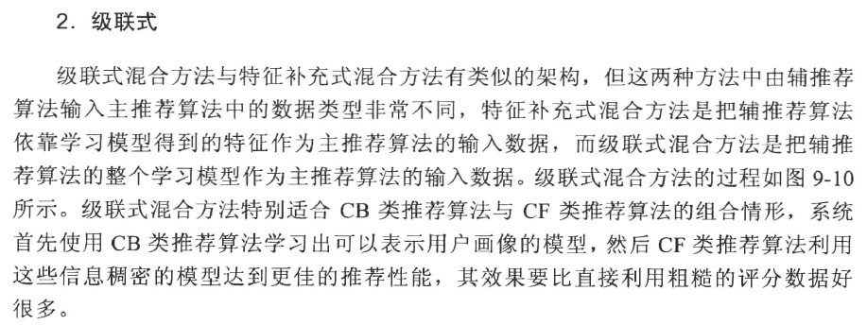

级联式的混合推荐是将上一级的推荐学习模型作为主推荐模型的输入数据。

基于内容的CB推荐算法和基于CF协同过滤算法集合

系统首先使用CB推荐算得到用户画像模型，通过CF推荐算法利用之前得到的模型数据得到更加准确的推荐结果，比层叠式的效果较好的。

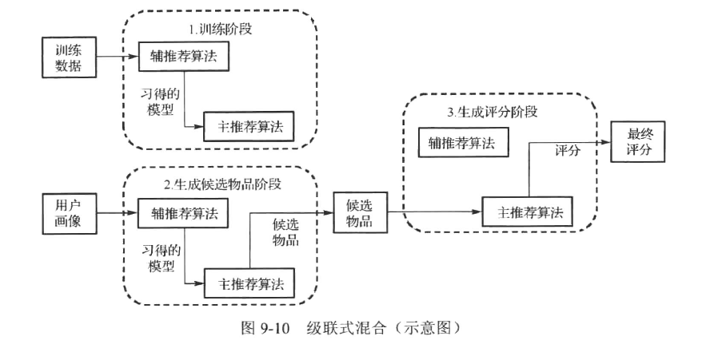

### 1.4典型混合应用系统

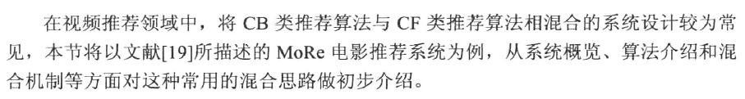

#### 1.4.1MoRe系统概览

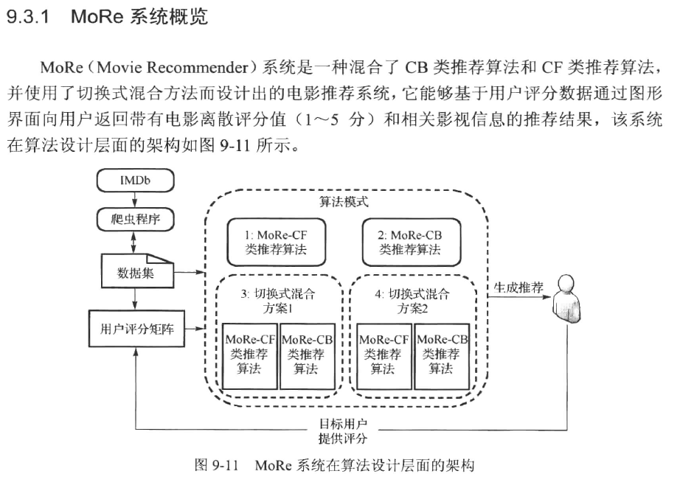

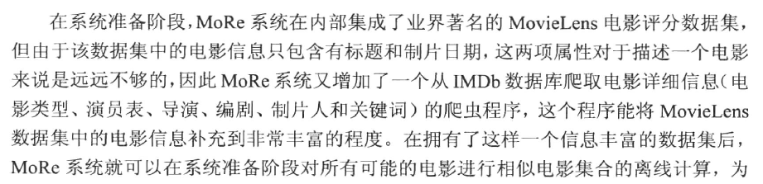

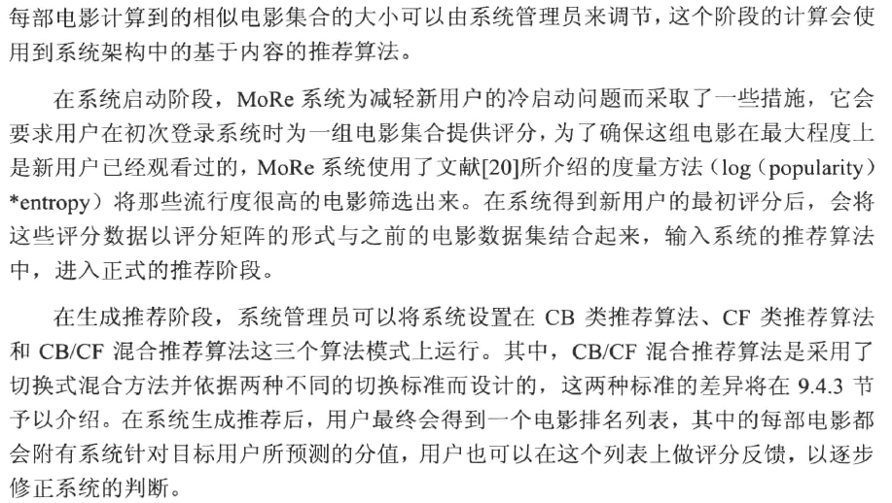

## **2.推荐系统评测方法**

### 2.1评测过程

评测过程是指的是推荐系统在投入运营之前所经历的不同形式的评测经历。一般可把评测过程按照成本由低到高的阶段先后顺序分为**离线offline评测、用户调查UserStudy和在线Online评测**。

#### 2.1.1离线offline评测

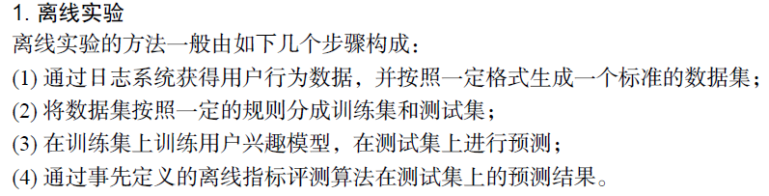

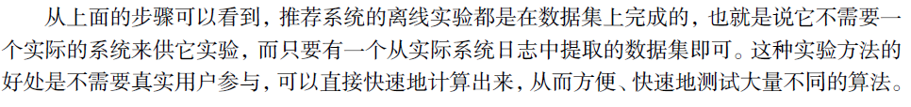

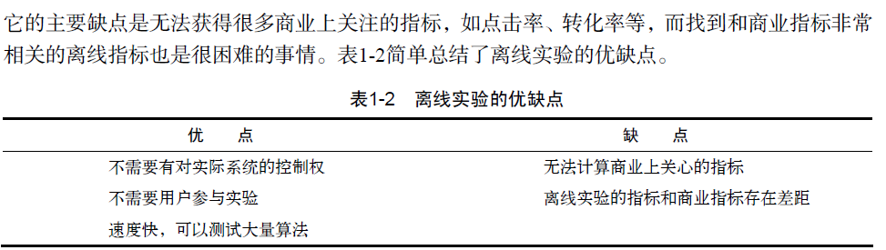

#### 2.1.2用户调查

通过用户调查在一些真实用户中，让他们在需要测试的推荐系统中完成一些任务。在完成任务时，我们需要观察和记录他们的行为，并让他们回答一些问题。最后，通过分析他们的行为和答案了解测试系统的性能。

使用用户调查主要也是由于和实际的商业指标存在差距，比如预测准确率和用户满意度之间存在很大差别，如果要准确评测一个算法，需要对比真是的环境，最好方法就是直接线上测试，但在对算法会不会降低用户满意度不太有把握的基础上，上线测试有很大风险，因此在线上测试之前一般需要做一侧用户调查测试。

#### 2.1.3在线Online评测

在完成离线实验和必要的用户调查之后，可将推荐系统上线做**AB测试**，将他和旧的算法进行对比。

**ABTest是在线评测实验方法**，**通过一定的规则将用户随机分成几组，并对不同的用户采用不同算法，通过统计不同组用户的不同的指标(点击率或转化率)比较不同的算法，选择最优的算法或组合算法。**

一般推荐系统模型上线，首先拿10%用户做一个测试，在拿到20%用户做测试，在50%用户做测试等，每次测试都需要满足一定准确率或召回率或新颖性。

可以参考**www.abtests.com**，该网站有很多实际AB测试提供网站用户满意度例子。

参考资料：

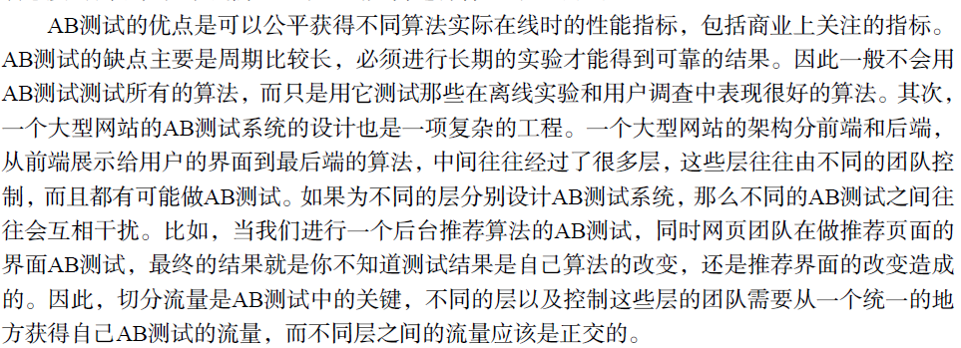

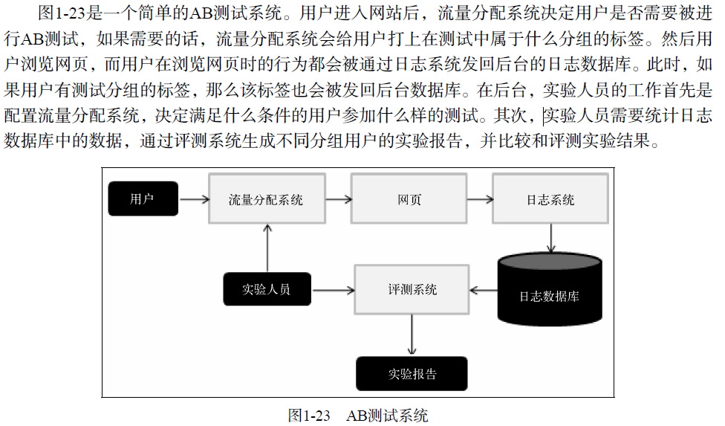

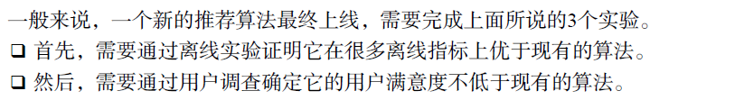

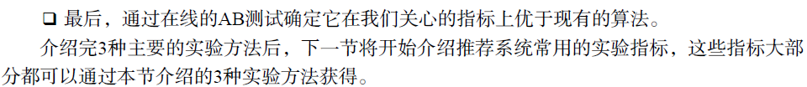

### 2.2评测指标

评测指标是从不同角度来衡量系统的推荐质量的参考标准。常见的有点击率和转化率(CTR && Conversion Rate)、用户满意度、预测准确度(Accuracy)、覆盖率(Coverage)、多样性和新颖性、适应性和拓展性等。其中有的指标可以进行定量分析，有的则可以进行定性分析。

其中**点击率和转化率(CTR && Conversion Rate)是在线评测的重要指标**。

用户满意度是评测推荐系统的最重要的指标，在用户调查时通过调查问卷的形式或在线评测满意度时通过用户行为统计得到。

预测准确率是最直观评价系统预测评分和用户真实评分差距的指标。如果推荐系统采用类似数值的评分机制一般使用MAE平均绝对误差、MSE平均平方误差；如果是TopN推荐，那么主要的评价指标是召回率和准确率。

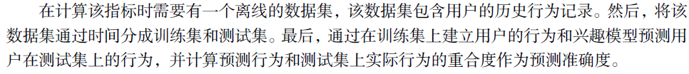

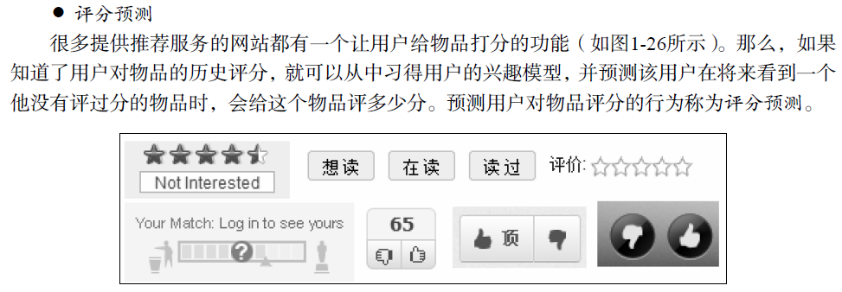

覆盖率评价的是推荐的广度，即所有的物品是否都有被推荐的机会。

多样性和新颖性是推荐系统离线评测常用指标，评价系统能够给一个用户推荐多元物品满足其广泛的兴趣爱好，以及系统向用户推荐非热门非流行物品的能力。

#### 预测准确率

一般在offline阶段利用离线的兴趣模型去测试。



#### 覆盖率

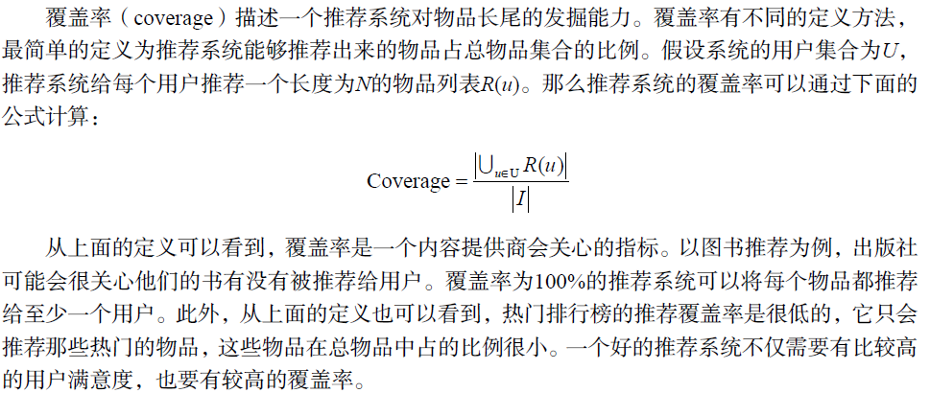

覆盖率通过信息熵或信息Gini系数来定义。

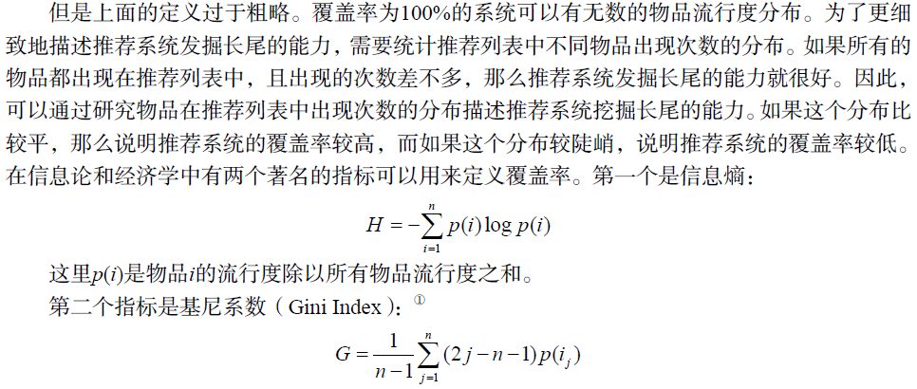

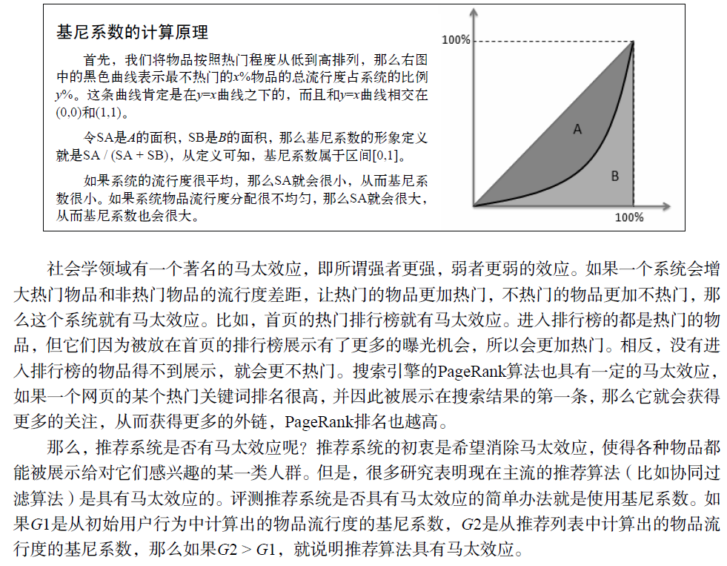

#### 多样性

多样性指的是推荐系统列表中两两之间的不确定性。

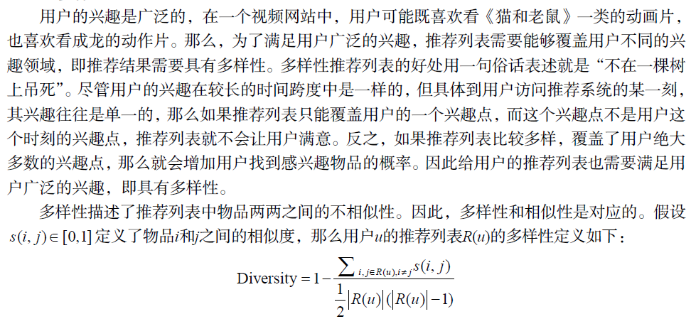

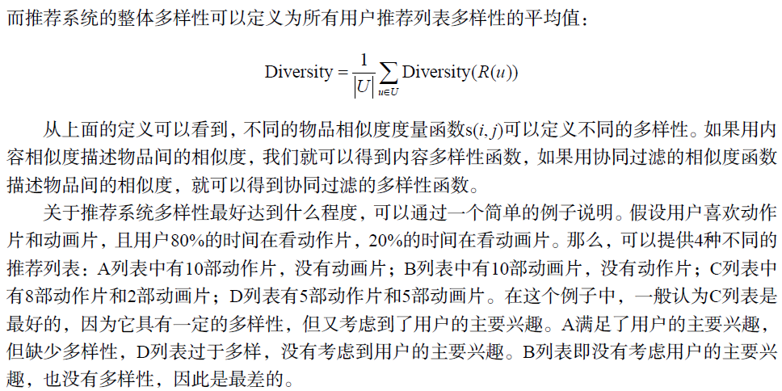

#### 新颖度

是否给用户推荐过用户没有过买过的商品试试。

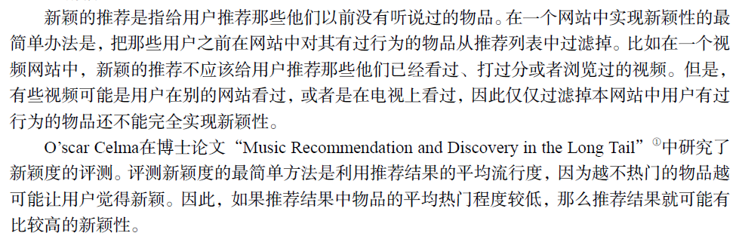

#### 惊喜度

可以通过用户调查的方式查看是否具备惊喜度的指标。



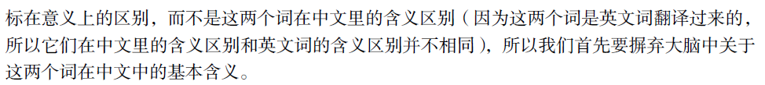

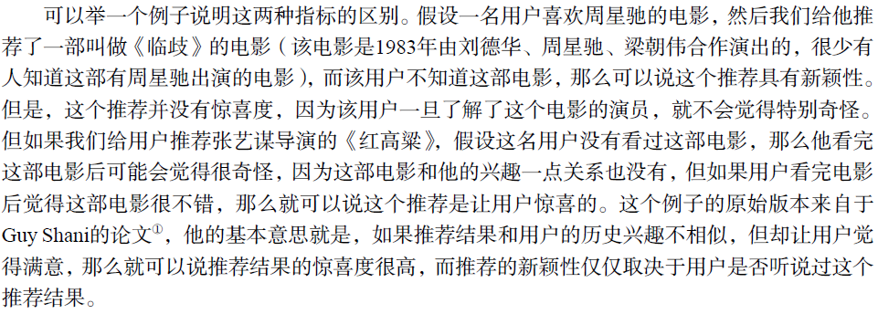

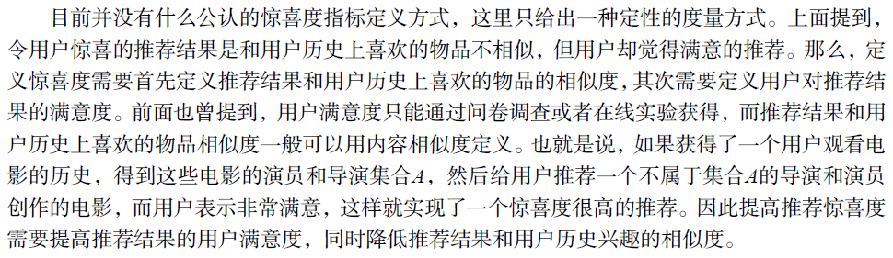

#### 信任度

如果是基于用户的CF，信任度的可解析性更强的。

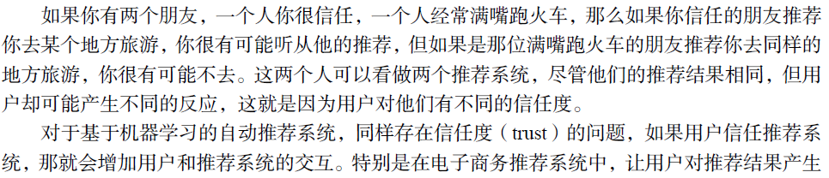

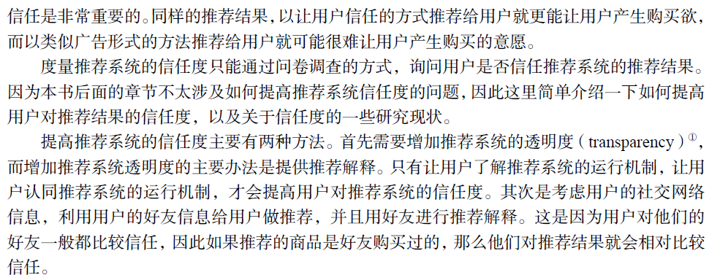

#### TopN推荐

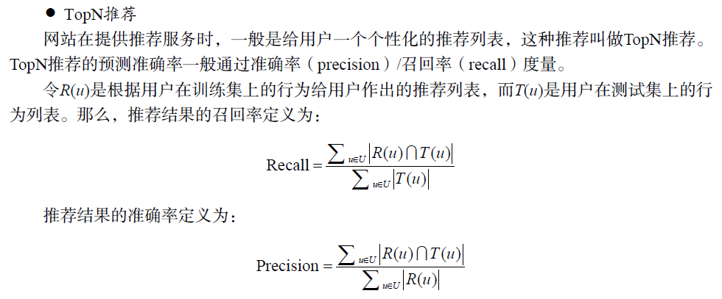

#### 实时性

基于模型的推荐算法是没有办法做大实时的建立模型推荐，可以有两种解决方案；

1. 根据离线训练推荐模型，实时的拿到用户正在浏览的商品信息做实时预测推荐
2. 根据基于用户的CF或基于物品CF(基于内存的协同过滤算法)将给定的商品或用户浏览商品信，通过相似度实时推荐与用户或物品最相似的物品。

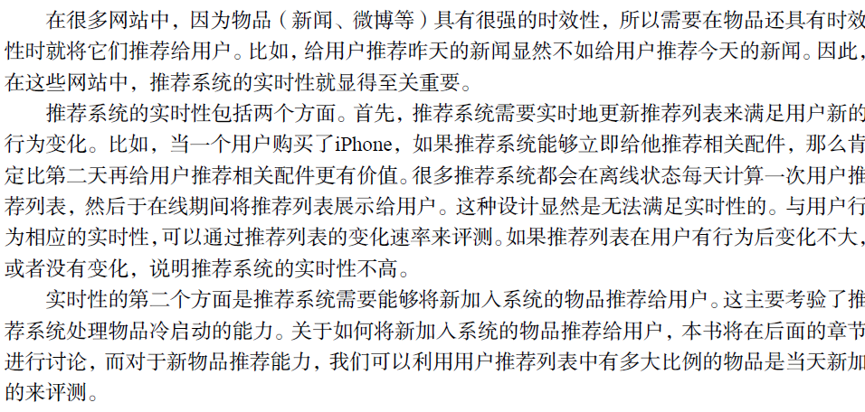

#### 健壮性

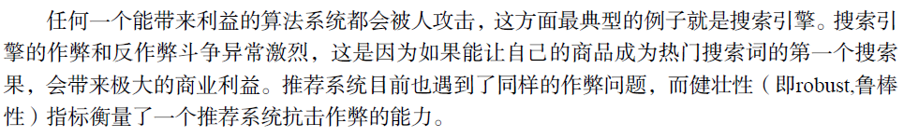

#### 商业目标

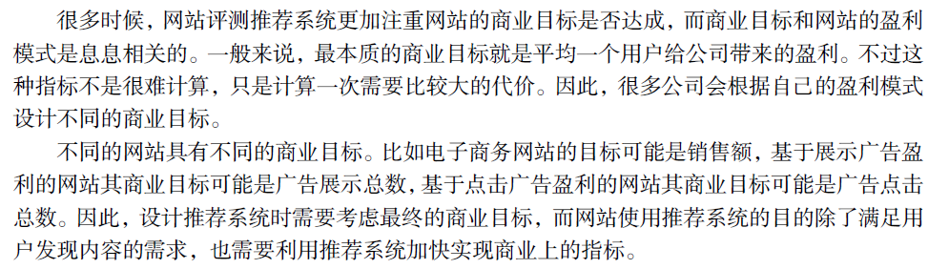

#### 总结

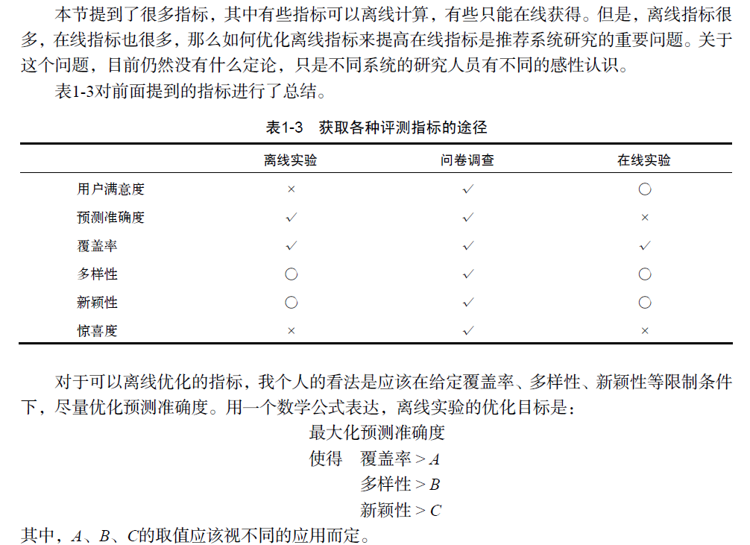

### 2.3评测维度

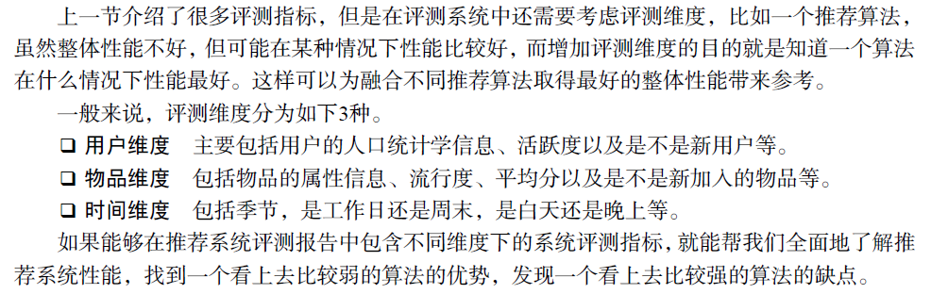

人口统计学变量：

性别、年龄、健康状况、职业、婚姻、文化水平、收入。

## **3.推荐算法调优方向**

* 重新分析数据

* 重新选择算法

* 重新理解数据

# 2.推荐系统与用户画像逻辑关系

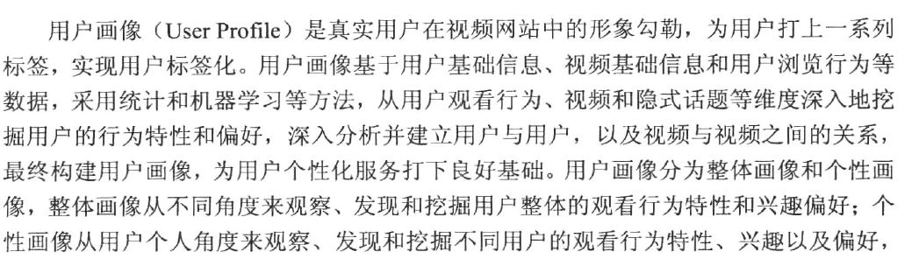

**如下图：用户画像图谱**

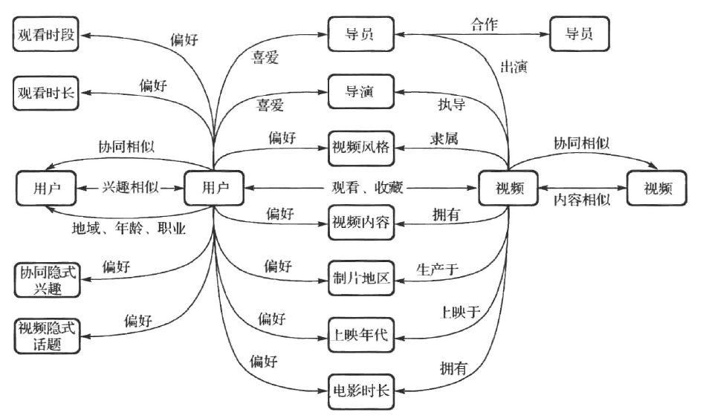

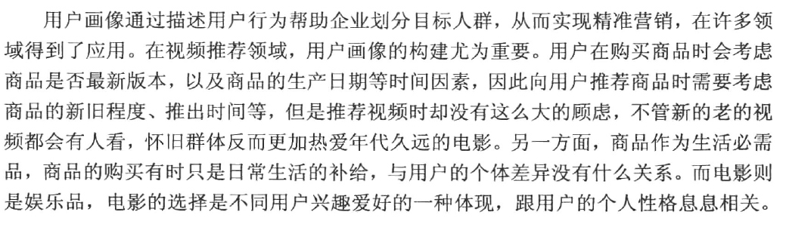

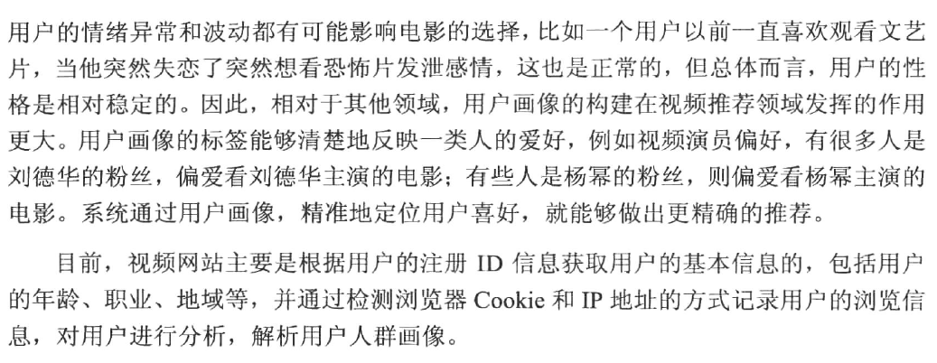

# 3.如何做到个性化推荐算法

* 人口属性
* 地理属性
* 资产属性
* 兴趣属性
* 其他固有属性

# 4.如何解决冷启动问题？

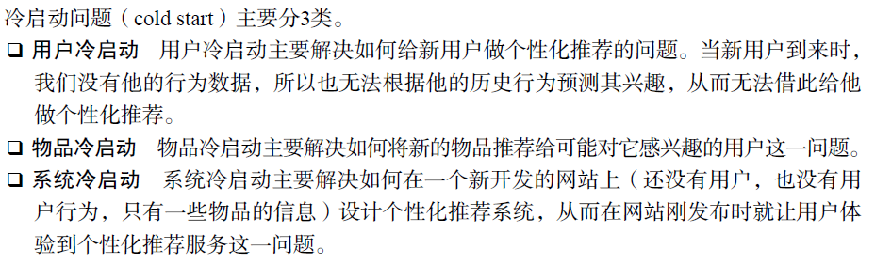

物品冷启动问题：基于内容的推荐算法可以解决

用户冷启动问题：

1. 可以通过用户注册信息，来根据固有属性信息做推荐
2. 可以通过社交网络账号根据社交网络信息提供推荐
3. 可以通过和系统进行交互问答方式，拿到喜好的标签信息
4. 可以在一定时间之内如果用户浏览商品信息，延迟推荐

系统冷启动问题：

引入专家知识，构建物品相关度表。

## 4.1.用户注册信息

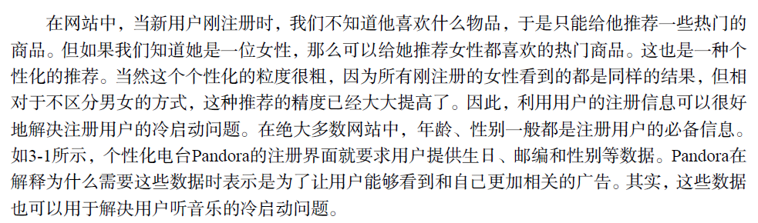

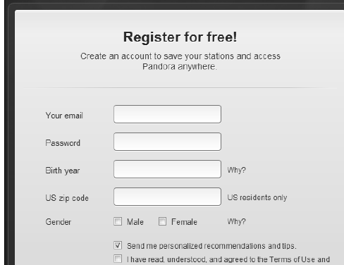

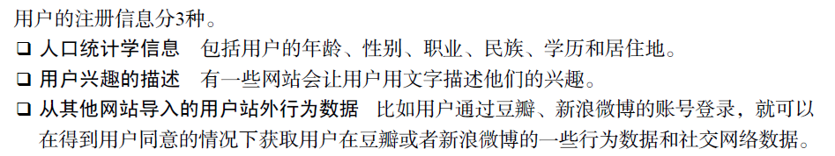

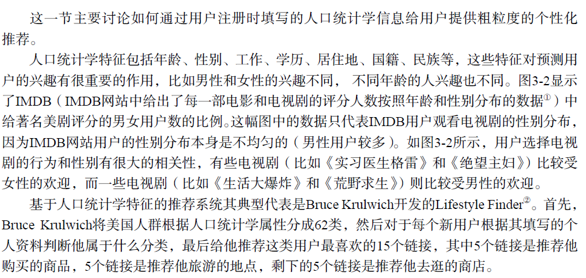

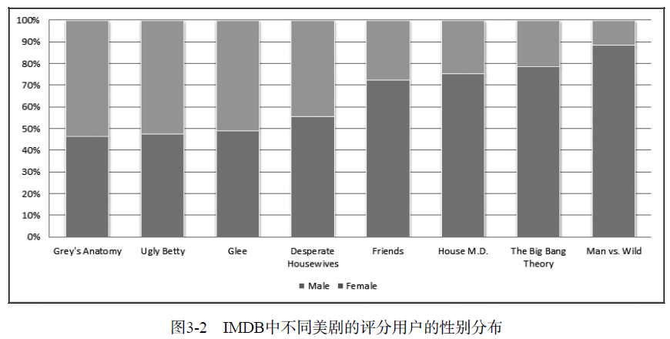

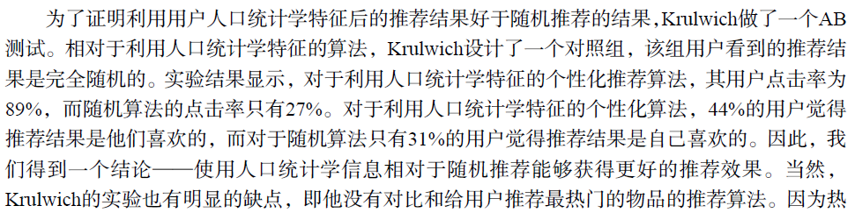

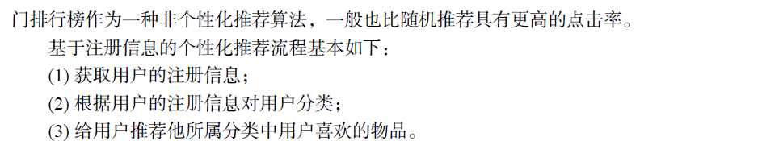

## 4.2.用户人口统计学特征推荐案例

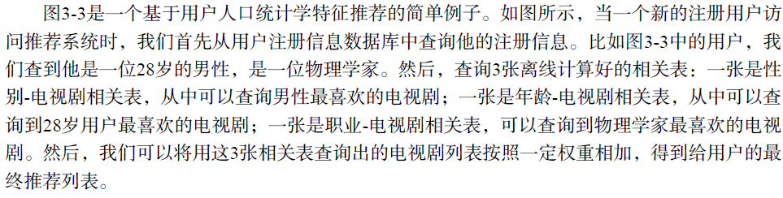

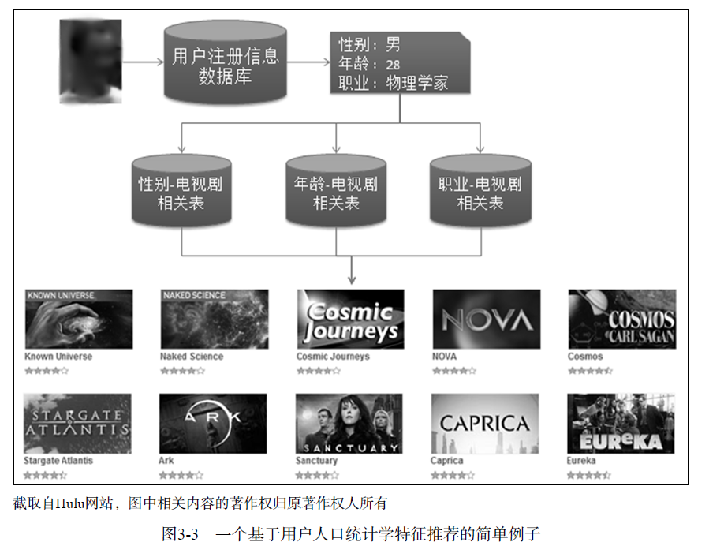

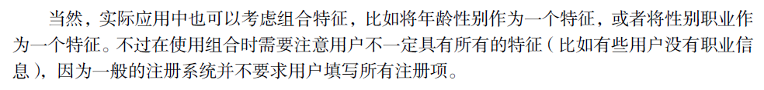

## 4.3.选择合适的物品启动用户的兴趣



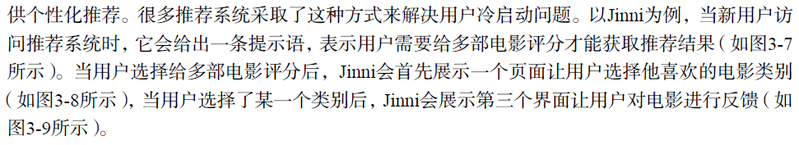

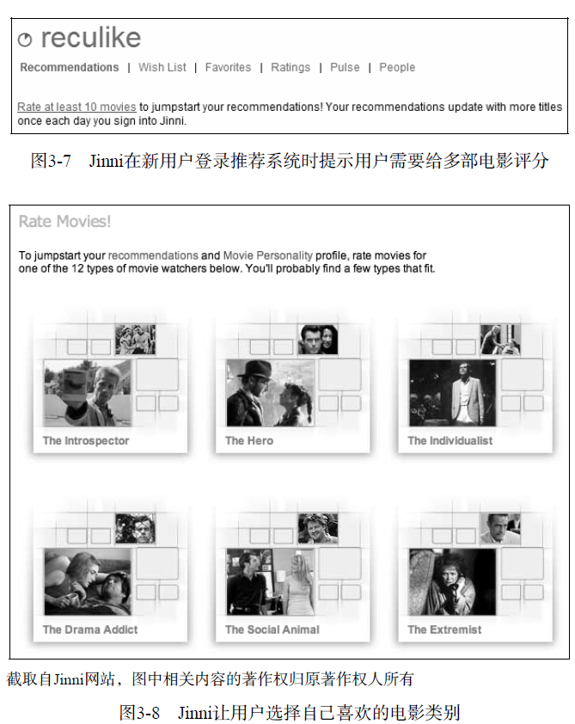

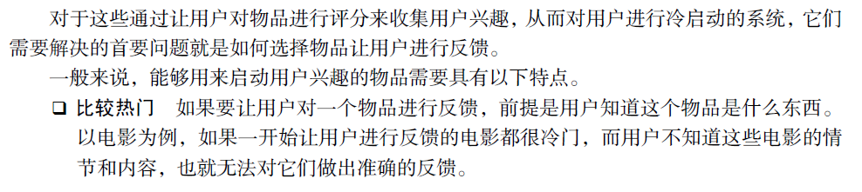

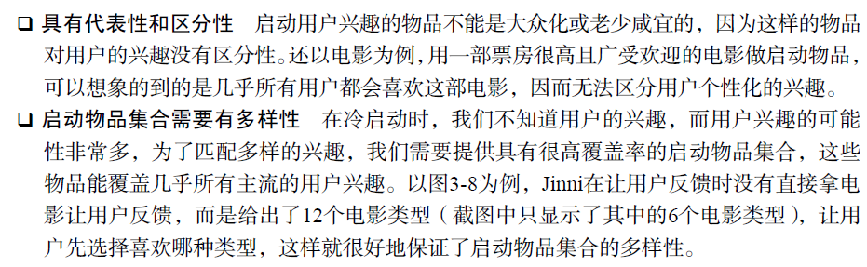

## 4.4.如何选择启动物品集合的系统？-构建决策树

建立一颗决策树，通过用户选择最具区分度的商品，设定三个分支，如喜欢、不喜欢或不知道，如果用户选择了对应的分支，那么根据下一个最具有区分度的指标进一步划分，根据这种方法可以给用户通过决策树已经构建好的商品节点的决策树，直接进行推荐。这也是解决物品冷启动的最佳方式。

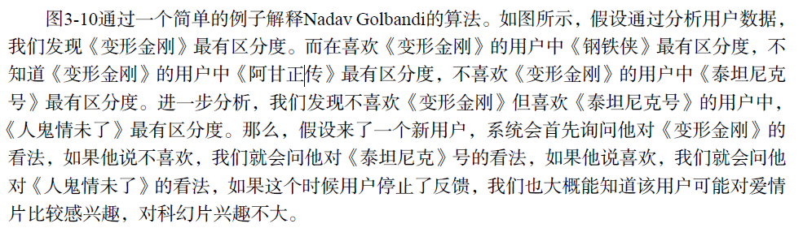

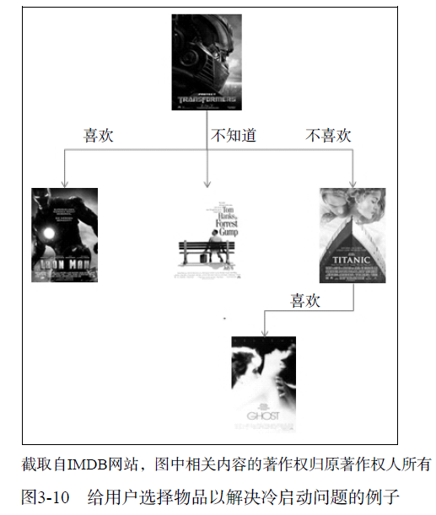

## 4.5.物品冷启动问题探讨

**利用物品的内容信息**

物品冷启动需要解决的问题是如何将新加入的物品推荐给它感兴趣的用户。

在新闻网站等时效性很强的网站中非常重要，时时刻刻都在加入新的商品，而且每一个物品必须能够在第一个时间展现给用户，否则经过一段时间后，物品的价值就大大降低了。

首先需要指出的是，UserCF算法对物品冷启动问题并不非常敏感。因为，UserCF在给用户进行推荐时，会首先找到和用户兴趣相似的一群用户，然后给用户推荐这一群用户喜欢的物品。

对于ItemCF算法来说，物品冷启动就是一个严重的问题了。因为ItemCF算法的原理是给用户推荐和他之前喜欢的物品相似的物品。ItemCF算法会每隔一段时间利用用户行为计算物品相似度表（一般一天计算一次），在线服务时ItemCF算法会将之前计算好的物品相关度矩阵放在内存中。

因此，当新物品加入时，内存中的物品相关表中不会存在这个物品，从而ItemCF算法无法推荐新的物品。

解决这一问题的办法是频繁更新物品相似度表，但基于用户行为计算物品相似度是非常耗时的事情，主要原因是用户行为日志非常庞大。而且，新物品如果不展示给用户，用户就无法

对它产生行为，通过行为日志计算是计算不出包含新物品的相关矩阵的。为此，我们只能利用物品的内容信息计算物品相关表，并且频繁地更新相关表（比如半小时计算一次）。

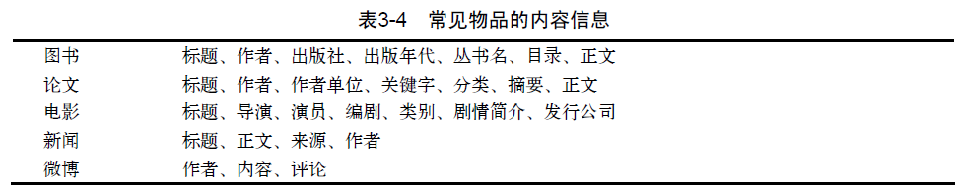

一般来说，物品的内容可以通过向量空间模型①表示，该模型会将物品表示成一个关键词向量。如果物品的内容是一些诸如导演、演员等实体的话，可以直接将这些实体作为关键词。但如果内容是文本的形式，则需要引入一些理解自然语言的技术抽取关键词。图3-11展示了**从文本生成关键词向量的主要步骤**。对于中文，首先要对文本进行分词，将字流变成词流，然后从词流中检测出命名实体（如人名、地名、组织名等），这些实体和一些其他重要的词将组成**关键词集合**，最后对关键词进行排名，计算每个**关键词的权重**，从而生成关键词向量。

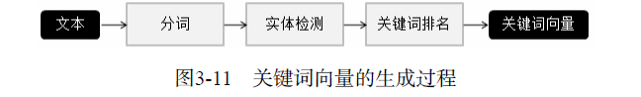

对物品d，它的内容表示成一个关键词向量如下：

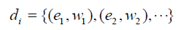

其中，e 就是关键词，w 是关键词对应的权重。如果物品是文本，我们可以用信息检索领域著名的TF-IDF公式计算词的权重：



如果物品是电影，可以根据演员在剧中的重要程度赋予他们权重。向量空间模型的优点是简单，缺点是丢失了一些信息，比如关键词之间的关系信息。不过在绝大多数应用中，向量空间模型对于文本的分类、聚类、相似度计算已经可以给出令人满意的结果。

在给定物品内容的关键词向量后，物品的内容相似度可以通过向量之间的余弦相似度计算：



向量空间模型在内容数据丰富时可以获得比较好的效果。

以文本为例，如果是计算长文本的相似度，用向量空间模型利用关键词计算相似度已经可以获得很高的精确度。但是，如果文本很短，关键词很少，向量空间模型就很难计算出准确的相似度。

如何建立文章、话题和关键词的关系是话题模型（topic model）研究的重点。

任何模型都有一个假设，LDA作为一种生成模型，对一篇文档产生的过程进行了建模。话题模型的基本思想是，一个人在写一篇文档的时候，会首先想这篇文章要讨论哪些话题，然后思考这些话题应该用什么词描述，从而最终用词写成一篇文章。因此，文章和词之间是通过话题联系的。

LDA中有3种元素，即文档、话题和词语。每一篇文档都会表现为词的集合，这称为词袋模型(bag of words)。每个词在一篇文章中属于一个话题。

LDA可以很好地将词组合成不同的话题。这里我们引用David M. Blei在论文中给出的一个实验结果。他利用了一个科学论文摘要的数据集，该数据集包含16 333篇新闻，共23 075个不同的单词。通过LDA，他计算出100个话题并且在论文中给出了其中4个话题排名最高（也就是p(w|z)最大）的15个词。从图3-12所示的聚类结果可以看到，LDA可以较好地对词进行聚类，找到每个词的相关词。



在使用LDA计算物品的内容相似度时，我们可以先计算出物品在话题上的分布，然后利用两个物品的话题分布计算物品的相似度。比如，如果两个物品的话题分布相似，则认为两个物品具有较高的相似度，反之则认为两个物品的相似度较低。计算分布的相似度可以利用KL散度①：

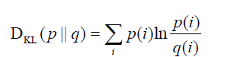

其中*p*和*q*是两个分布，KL散度越大说明分布的相似度越低。